**Информационная справка о проведенном мероприятии на тему:**

**в МКОУ «Янгикентская средняя общеобразовательная школа»**

**8 октября 2019г. провели мероприятие к «73-годовщине освобождения Северного Кавказа от фашистских захватчиков»**

**с учащимися 9-11классов.**

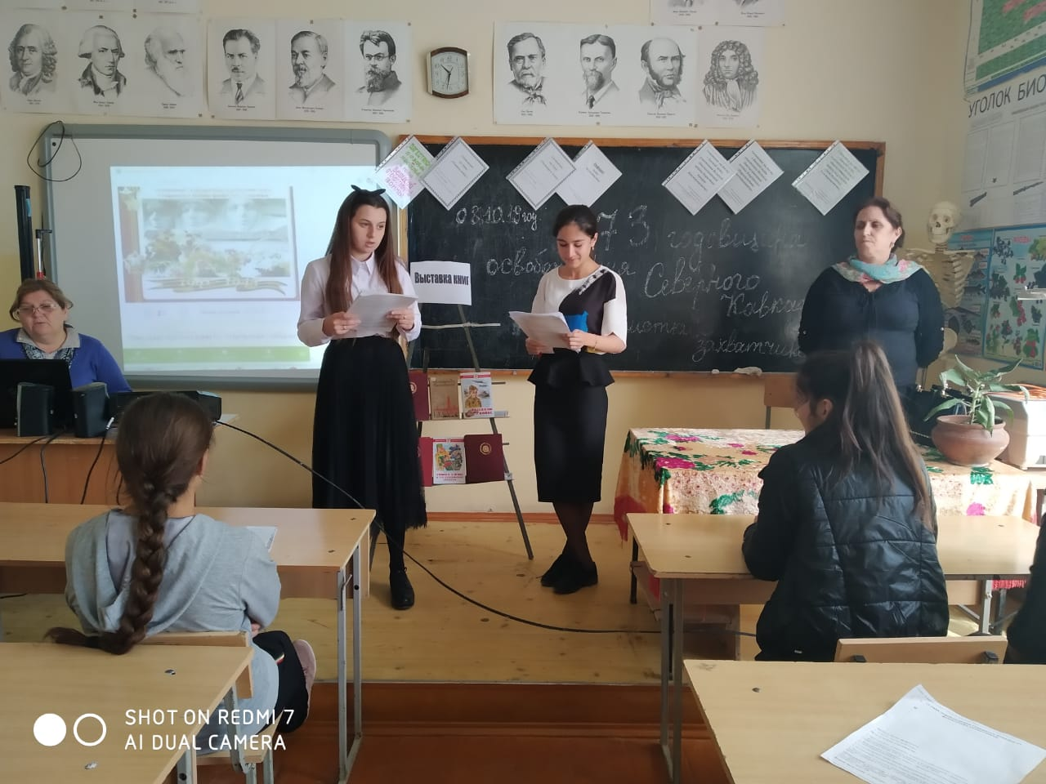

Мероприятия открыла зам. дир. по ВР. Арсланбековой Н.А.

Выступили также учителя русского языка и литературы Бабаева С.М., Гаджиева Р.П.

Начала Великой Отечественной войны 1941-1945 годов. Эта трагическая дата навсегда останется в памяти граждан нашего Отечества. Война унесла более 27 миллионов жизней советских граждан. Миллионы людей погибли на полях сражений, в оккупации, умерли в тылу от ран, голода.

Была организована выставка книг. Дети посмотрели видео фильм «Освобождение г. Ставрополя» ,затем учащиеся сами с вдохновением читали стихи и пели песни «День победы», « Нам этот мир завещано беречь»

Почтили память погибших минутой молчания

На мероприятии присутствовали 37 учащихся.

Подводя итоги , зам. по ВР школы Ниярханум Ахмедовна сказала, мы надеемся , что проделанная нами работа способствовала формированию чувства патриотизма, уважения к героическому прошлому нашей Родины**.**

